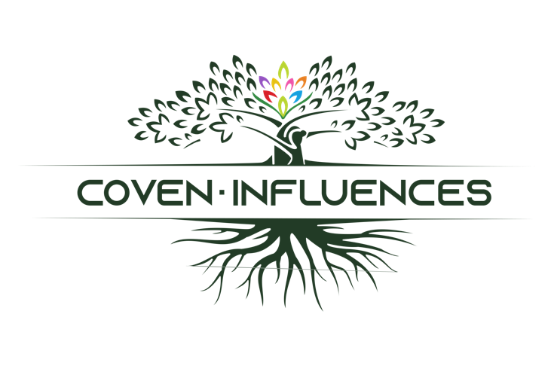

Formulaire de Recrutement

BIEN-ÊTRE

Prêt pour changer votre vie ?
Ne faites pas le grand saut sans avoir pris connaissance des valeurs de COVEN-INFLUENCES
- Nous espérons partager les mêmes -

 |  |  |  | Date
 |  |  |  |  | JJ |  |  | MM |  | AA
Quel est votre spécialité dans les métiers du Bien-être ?
Quel est votre signe astrologique/ Ascendant
Identité  ☐ MME ☐ MR | Nom : |  |  |  |  | Prénom :
Avez-vous une structure légale ? Si oui, laquelle ?  (Indiquez l’adresse uniquement si vous avez une structure)  Vous n’en possédez pas ? Nos partenaires sont là pour vous conseiller les solutions qui vous conviendront | Adresse : |  |  |  |  | N° siret :
Travaillez-vous actuellement sur une plateforme ? Si oui, spécifier + lien du site | Oui  ☐ | Non  ☐ | Spécifier |  |  | Lien site
Que pensez-vous apporter à notre plateforme COVEN-INFLUENCES ?
A quel moment de votre vie et pourquoi vous êtes-vous tourné(e) vers ce domaine ?
Développez :

COVEN-IFLUENCES privilégie l’inclusion sociale et a créé cette plateforme pour rassembler des talents non révélés.  Dans ce cadre :  Avez-vous une invalidité ou une difficulté d’inclusion sociale ou êtes-vous en situation de handicap social ou reconnu ? | ☐ Non |  |  |  |  | ☐ Si oui :
Quel est le meilleur moment pour vous joindre ? | Jour de la semaine |  |  |  |  | Matin – Midi – Soir
Coordonnées téléphoniques | Fixe :  Mobile :
Adresse mail
Avez-vous d’autres informations vous concernant à nous communiquer ? Des passions que vous voudriez partager avec nous ?

Que comprenez vous des valeurs de COVEN-INFLUENCES ?

☐ Coven-Influences c’est une communauté de talents soudés et sincères qui vend ses talents à des clients tout en respectant ses engagements qui ont pour but l’inclusion sociale et la solidarité.

☐ C’est un lieu où je vais pouvoir vendre mes services, augmenter mon chiffre d’affaires, organiser mon temps et m’épanouir professionellement.

☐ J’ai bien compris que c’est le début d’une grande aventure et sans nos efforts communs nous ne pourrons nous épanouir et nous le savons, notre situation financière en dépend. Nous nous devons de travailler étroitement ensemble, de faire parler de nous - et donc de vous - en des termes élogieux (confiance, qualité, investissement, fidélisation).

☐ C’est une plateforme qui met des outils à ma disposition grâce auxquels je n’aurai rien à faire et qui vont améliorer mes finances.

Avez-vous vous déjà vécu l’exclusion sociale ou professionnelle ?

☐ C’est le cas, car je suis actuellement ou j’ai été (ex : en maladie longue durée, chômage à répétition, situation de handicap, licenciement, addictions, discriminations….) .

☐ Oui, parce que personne ne me comprend. Je suis perpétuellement en train de me remettre en question face à mon instabilité professionnelle ou je suis atteint(e) d’une pathologie type (syndrome d’Asperger) et me fatigue très facilement ou complexe d’infériorité/manque de confiance en soi.

☐ Oui je la recherche, car je ne me sens pas à ma place dans le millieu professionnel tel qu’il est conçu.

L’esprit de COVEN-INFLUENCES implique une solidarité mutuelle. Nous allons contribuer ensemble à l’essor de la plateforme ce qui fera de vous un membre fondateur. Grâce à votre implication, vous allez changer de vie, retrouver un équilibre intellectuel, matériel mais surtout personnel.
Pour cela, il faut bien évidemment s’investir :

☐ Je suis d’accord pour écrire au moins un article tous les mois afin de proposer du contenu de qualité concernant mes passions ou mon activité sur COVEN-INFLUENCES.

☐ Je n’hésiterais pas à orienter mon client vers d’autres spécialistes présents sur la plateforme si je sens que mon interlocuteur en à besoin.

☐ Citez 3 compétences dont vous disposez qui peuvent servir à notre communauté :

☐ Si j’aime faire des vidéos, je peux également en proposer des courtes sur un sujet qui me tient à cœur.

☐ Si j’ai un talent (graphisme, écriture ou autre), je me propose pour participer au contenu.

☐ J’aime les réseaux sociaux et me propose comme Community Manager (animer les réseaux).

Vous est-il arrivé de travailler en complémentarité avec d’autre profession dans le cadre de votre travail ?
?

☐ Souvent.

☐ Rarement.

☐ Non jamais.

Si oui lesquelles ?

Dans quelles conditions travaillez-vous ? (Plusieurs réponses possibles)

☐ Au domicile des clients.

☐ Au sein d’un local professionnel.

☐ Je partage des locaux avec d’autres professions (lesquelles ?) :

Depuis combien de temps travaillez-vous dans un métier ayant un lien avec le bien-être ?

☐ Un an ou moins.

☐ dix ans.

☐ J’aimerais me lancer.

Comment vous êtes-vous aperçu(e) de votre envie d’accompagner ou de soulager les autres? Racontez-nous :

Que pensez-vous pouvoir apporter à notre plateforme COVEN-INFLUENCES ?

A ce stade, vous avez une expérience et/ou une envie d’évoluer et de développer votre activité dans le respect d’une éthique commune. Préparez-vous aux tests ultimes de sélection qui fera peut-être de vous un membre de notre communauté !

☐ Je suis prêt(e) à partager avec vous mon expérience et ma vision du métier car vos valeurs font échos aux miennes. Si oui, merci de joindre à notre questionnaire votre CV ou tout autre justificatif d’expériences.

☐ Je me refuse à partager avec vous mon expérience et ma vision du métier car vos valeurs font écho aux miennes mais je refuse la sélection.

Merci de retourner ce questionnaire à l’adresse suivante :

coven.influences@gmail.com

